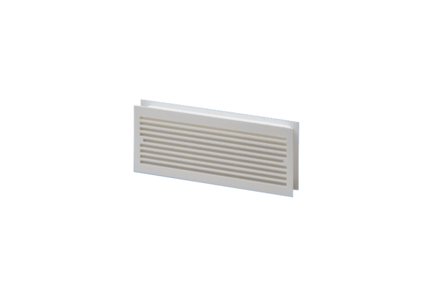Ajtó szellőzőrács MLK 30 fehérCsomagolási egység: 1 darabVálaszték: A
Termékszám: 0151.0123Gyártó: MAICO

